МИНИСТЕРСТВО НАУКИ И ВЫСШЕГО ОБРАЗОВАНИЯ РОССИЙСКОЙ

ФЕДЕРАЦИИ

Московский Авиационный Институт

(Национальный Исследовательский Университет)

Институт №8 "Компьютерные науки и прикладная математика"

Кафедра 806 "Вычислительная математика и программирование"

Лабораторная работа №1

По курсу «Операционные системы»

Студент: Снетков Н.С.

Группа: М8О-203Б-23

Вариант: 15

Преподаватель: Миронов Е. С.

Дата: _________________

Оценка: _________________

Подпись: _________________

Москва, 2025

**Содержание**

1. Репозиторий

2. Постановка задачи

3. Общие сведения о программе

4. Общий метод и алгоритм решения

5. Исходный код

6. Сборка программы

7. Демонстрация работы программы

8. Выводы

**Репозиторий**

<https://github.com/Sapfir7/labs_os_snet/tree/main/os_labs/lab1>

**Постановка задачи**

**Цель работы**

Приобретение практических навыков в:

Управление процессами в ОС

Обеспечение обмена данных между процессами посредством каналов

**Задание**

Составить и отладить программу на языке Си, осуществляющую работу с процессами и взаимодействие между ними в одной из двух операционных систем. В результате работы программа (основной процесс) должен создать для решение задачи один или несколько дочерних процессов. Взаимодействие между процессами осуществляется через системные сигналы/события и/или каналы (pipe). Необходимо обрабатывать системные ошибки, которые могут возникнуть в результате работы.

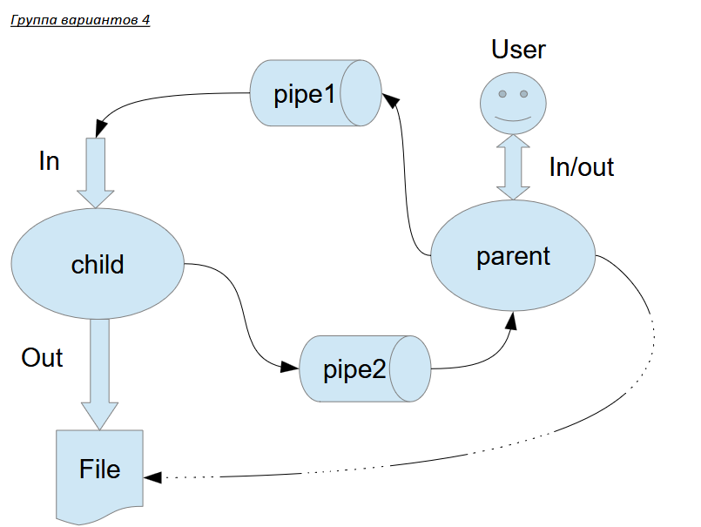

Родительский процесс создает дочерний процесс. Первой строкой пользователь в консоль родительского процесса вводит имя файла, которое будет использовано для открытия File с таким именем на запись. Перенаправление стандартных потоков ввода-вывода показано на картинке выше. Родительский и дочерний процесс должны быть представлены разными программами.Родительский процесс принимает от пользователя строки произвольной длины и пересылает их в pipe1. Процесс child проверяет строки на валидность правилу. Если строка соответствует правилу, то она выводится в стандартный поток вывода дочернего процесса, иначе в pipe2 выводится информация об ошибке. Родительский процесс полученные от child ошибки выводит в стандартный поток вывода.

Вариант 15) Правило проверки: строка должна начинаться с заглавной буквы

**Общие сведения о программе**

Программа компилируется из файла main.cpp. В программе используются следующие системные вызовы:

1. pipe() - существует для передачи информации между различными процессами.

2. fork() - создает новый процесс.

3. execl() - передает процесс на исполнение другой программе.

4. read() - читает данные из файла.

5. write() - записывает данные в файл.

6. close() - закрывает файл.

**Общий метод и алгоритм решения**

1. Родительский процесс (parent.cpp)

Родительский процесс выполняет следующие шаги:

Создание каналов (pipes):

Создаются два канала: pipe1 и pipe2. pipe1 будет использоваться для передачи данных от родительского процесса к дочернему, а pipe2 — для передачи данных от дочернего процесса к родительскому.

Создание дочернего процесса:

Родительский процесс создает дочерний процесс с помощью системного вызова fork(). В дочернем процессе выполняется программа child, которая обрабатывает данные, переданные через канал.

Передача данных в дочерний процесс:

Родительский процесс запрашивает у пользователя имя файла, в который будут записываться результаты, и строки текста. Каждая строка передается в дочерний процесс через канал pipe1.

Получение данных от дочернего процесса:

Родительский процесс читает данные из канала pipe2, который используется для получения результатов обработки от дочернего процесса. Если дочерний процесс возвращает ошибку (строка начинается с "Error:"), она выводится на экран. В противном случае результат записывается в файл.

Завершение работы:

После завершения ввода данных (пользователь вводит "exit"), родительский процесс закрывает каналы и ожидает завершения дочернего процесса с помощью wait().

2. Дочерний процесс (child.cpp)

Дочерний процесс выполняет следующие шаги:

Получение дескрипторов каналов:

Дочерний процесс получает дескрипторы каналов pipe1 и pipe2 через аргументы командной строки. pipe1 используется для чтения данных от родительского процесса, а pipe2 — для отправки результатов обратно.

Чтение данных из канала:

Дочерний процесс читает данные из канала pipe1. Каждая строка проверяется на то, начинается ли она с заглавной буквы.

Проверка строки:

Если строка начинается с заглавной буквы, она отправляется обратно в родительский процесс через канал pipe2.

Если строка не начинается с заглавной буквы, дочерний процесс отправляет сообщение об ошибке в родительский процесс.

Завершение работы:

Дочерний процесс продолжает чтение и обработку данных до тех пор, пока родительский процесс не закроет канал. После этого дочерний процесс закрывает свои каналы и завершает работу.

3. Взаимодействие между процессами

Родительский процесс передает строки текста в дочерний процесс через канал pipe1.

Дочерний процесс проверяет каждую строку и отправляет результат проверки (либо саму строку, либо сообщение об ошибке) обратно в родительский процесс через канал pipe2.

Родительский процесс записывает результаты в файл или выводит сообщения об ошибке на экран.

**Исходный код**

**child.h:**

#ifndef CHILD_H

#define CHILD_H

#include <string>

#include <unistd.h>

#include <iostream>

#include <cctype>

#define BUFFER_SIZE 1024

void child_process(int pipe1[2], int pipe2[2]);

bool is_valid_string(const std::string& str);

#endif

**parent.h:**

#ifndef PARENT_H

#define PARENT_H

void ParentMain();

#endif

**child.cpp:**

#include <iostream>

#include <unistd.h>

#include <cstring>

#include <cctype>

int main(int argc, char *argv[]) {

if (argc != 3) {

std::cerr << "Usage: child <readPipe> <writePipe>\n";

return 1;

}

int readPipe = std::stoi(argv[1]);

int writePipe = std::stoi(argv[2]);

char buffer[256];

ssize_t bytesRead;

while ((bytesRead = read(readPipe, buffer, sizeof(buffer) - 1)) > 0) {

buffer[bytesRead] = '\0';

if (isupper(buffer[0])) {

write(writePipe, buffer, bytesRead);

} else {

const char *errorMsg = "Error: Line must start with an uppercase letter.\n";

write(writePipe, errorMsg, strlen(errorMsg));

}

}

close(readPipe);

close(writePipe);

return 0;

}

**parent.c:**

#include <iostream>

#include <unistd.h>

#include <sys/types.h>

#include <sys/wait.h>

#include <string>

#include <cstring>

#include <fstream>

void ParentMain() {

int pipe1[2], pipe2[2];

if (pipe(pipe1) == -1 || pipe(pipe2) == -1) {

perror("pipe");

return;

}

pid_t pid = fork();

if (pid == -1) {

perror("fork");

return;

}

if (pid == 0) {

close(pipe1[1]);

close(pipe2[0]);

execl("/home/denis/Рабочий стол/os/OS-labs-template/build/lab2/child", "child", std::to_string(pipe1[0]).c_str(), std::to_string(pipe2[1]).c_str(), nullptr);

perror("Execl failed");

exit(1);

} else {

close(pipe1[0]);

close(pipe2[1]);

std::string filename;

std::cout << "Enter filename: ";

std::getline(std::cin, filename);

std::ofstream outfile(filename);

if (!outfile) {

std::cerr << "Cannot open file for writing.\n";

return;

}

std::string line;

std::cout << "Enter text lines (type 'exit' to stop):" << std::endl;

while (std::getline(std::cin, line)) {

if (line == "exit") break;

write(pipe1[1], line.c_str(), line.size() + 1);

char buffer[256];

ssize_t bytesRead = read(pipe2[0], buffer, sizeof(buffer) - 1);

if (bytesRead > 0) {

buffer[bytesRead] = '\0';

if (strncmp(buffer, "Error:", 6) == 0) {

std::cout << "Child error: " << buffer << std::endl;

} else {

outfile << buffer;

}

}

}

close(pipe1[1]);

close(pipe2[0]);

wait(nullptr);

}

}

**main.c:**  
  
#include "include/parent.h"

int main() {

ParentMain();

return 0;

}

**Демонстрация работы программы**

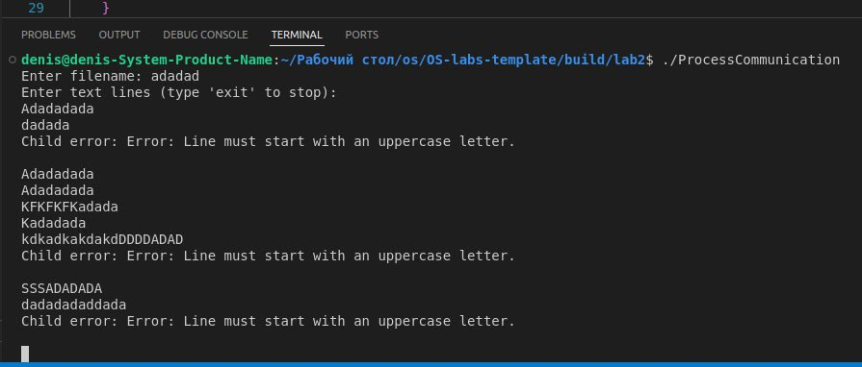

**Выводы**

В ходе выполнения лабораторной работы я познакомился с механизмом взаимодействия процессов через каналы (**pipe**) в UNIX-системах. Я изучил использование системных вызовов **fork()**, **dup2()**, **execl()** и **wait()**. Новым для меня стало понимание перенаправления стандартных потоков ввода/вывода и обработки данных в дочерних процессах.